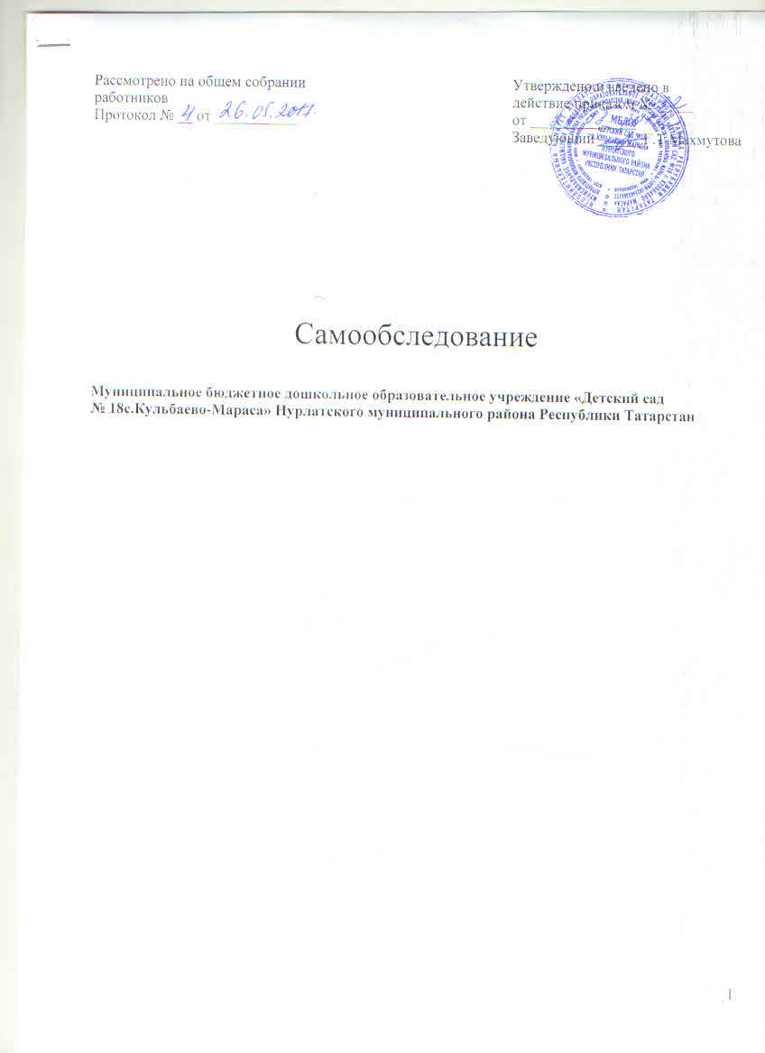

- Образовательная деятельность

Детский сад успешно функционирует в течение 53 лет. В нем бережно сохраняются и развиваются лучшие традиции воспитания здорового поколения, обеспечение физического и психического здоровья ребенка, постоянно идет поиск новых технологий работы с детьми дошкольного возраста.
Здание Детского сада № 18 расположено в центре села, в частном жилом секторе, хорошо вписывается в окружающий ландшафт. На территории учреждения имеются различные виды деревьев и кустарников, клумбы, огород. Опасных мест для прогулки на территории детского сада нет, удобрения, ядохимикаты на участке не применяются. Уровень освещённости, влажности соответствует санитарным нормам.
Муниципальное бюджетное дошкольное образовательное учреждение Детский сад №18 с.Кульбаево-Мараса» осуществляет свою деятельность в соответствии с Законом Российской Федерации и Республики Татарстан «Об образовании».
Основная цель дошкольного учреждения – обеспечить максимально благоприятные условия для развития творческой, активной, сознательной личности, способной к самопознанию и самореализации в динамично меняющейся социокультурной среде. Вся образовательная деятельность обеспечивает достижение воспитанниками готовности к обучению в школе.
Режим работы детского сада:
5-дневная рабочая неделя с выходными днями (суббота, воскресенье и праздничные дни).
Группа с 10,5 часовым пребыванием детей, работает с 7.00 до 17.30
возрастная категория групп | специфика групп | количество групп | количество детей в группах
разновозрастная  с 3-7 лет | общеразвивающие | 1 | 10

Непосредственно образовательная деятельность (НОД) осуществлялась во всех возрастных подгруппах. В течение образовательной деятельности проводились физкультминутки. Перерывы между периодами непрерывной образовательной деятельности – не менее 10 мин. Учебный план реализовывался в соответствии с санитарно – эпидемиологическим требованиям к устройству, содержанию и организации режима работы в дошкольных организациях - СанПиН 2.4.1. 3049-13, устанавливающий перечень образовательных областей и объем учебного времени, отводимого на проведение образовательной деятельности в ДОУ.

Образовательные области  Приоритетное  направления | Виды занятий* | 1 младший возраст |  | 2 младший  возраст |  |  | Средний возраст |  |  |  |  | Подгото-вительный возраст
Образовательные области  Приоритетное  направления | Виды занятий* | 2-3 лет |  | 3-4 лет |  |  | 4-5лет |  |  |  |  | 6-7 лет
Образовательные области  Приоритетное  направления | Виды занятий* | Количество часов в
Образовательные области  Приоритетное  направления | Виды занятий* | нед. | год | нед. |  | год | нед. |  |  |  | год | нед. |  |  |  | год
1 | 2 | 3 | 4 | 5 |  | 6 | 7 |  |  |  | 8 | 9 |  |  |  | 10
Инвариантная часть (обязательная)
Познавательно-речевое направление |  | 2 | 72 | 2 |  | 72 | 2 |  |  | 72 |  | 4 |  |  | 144
Образовательные области
Познание | - обучение гр. |  |  |  |  |  |  |  |  |  |  | 1 |  |  |  | 36
Познание | - формирование элементарных математических представлений | 1 | 36 | 1 |  | 36 | 1 |  |  |  | 36 | 2 |  |  |  | 72
Коммуникация. Чтение художественной литературы | - развитие речи, ознакомление  с художественной  литературой | 1 | 36 | 1 |  | 36 | 1 |  |  |  | 36 | 1 |  |  |  | 36
Социально-личностное направление |  | 1 | 36 | 1 |  | 36 |  |  |  |  |  | 1 |  |  |  | 36
Образовательные области
Социализация,  труд, безопасность | - ознакомление  с окружающим  миром | 1 | 36 | 1 |  | 36 |  |  |  |  |  |  |  | 1 |  | 36
Художественно-эстетическое направление |  | 4 | 144 | 4 |  | 144 |  |  | 4 |  | 144 |  |  | 4 |  | 144
Образовательные области
Музыка | - музыкальное | 2 | 72 | 2 |  | 72 |  |  | 2 |  | 72 |  |  | 2 |  | 72
Художественно  творчество | - рисование | 1 | 36 | 1 |  | 36 |  |  | 1 |  | 36 |  |  | 1 |  | 36
Художественно  творчество | - лепка | 1 | 36 | 0,5 |  | 18 |  |  | 0,5 |  | 18 |  |  | 0,5 |  | 18
Художественно  творчество | - аппликация |  |  | 0,5 |  | 18 |  |  | 0,5 |  | 18 |  |  | 0,5 |  | 18
Физическое направление |  | 3 | 108 | 3 |  | 108 |  |  | 3 |  | 108 |  |  | 3 |  | 108
Образовательные области
Физическая культура, здоровье | - физкультурное | 3 | 108 | 3 | 108 |  |  | 3 |  | 108 |  |  | 3 |  | 108
ИТОГО |  | 10 | 360 | 10 | 360 |  |  | 9 |  | 324 |  |  | 12 |  | 432
Вариативная часть (модульная)
Татарский язык |  |  |  |  |  |  |  | 3 |  | 108 |  |  | 3 |  | 108
ВСЕГО |  | 10 | 360 | 10 | 360 |  |  | 12 |  | 432 |  |  | 15 |  | 540

Вывод: ДОУ функционирует в соответствии с нормативными документами в сфере образования Российской Федерации. Учебный план по календарному учебному графику реализован в полном объеме. Анализ показателей деятельности показал положительные результаты.

- Система управления образовательным учреждением

Управление ДОУ осуществляется в соответствии с законом РФ «Об образовании» на основе принципов единоначалия и самоуправления. Руководство деятельностью МБДОУ осуществляется заведующим МБДОУ, который назначается на должность и освобождается от должности Учредителем. Заведующий осуществляет непосредственное руководство детским садом и несет ответственность за деятельность учреждения.
Формами самоуправления детским садом являются:
- Общее собрание работников МБДОУ
- Родительский комитет МБДОУ.
Общее собрание работников МБДОУ осуществляет полномочия рабочего коллектива, обсуждает и принимает коллективный договор работников МБДОУ с руководством, правила внутреннего трудового распорядка, графики работы, графики отпусков работников, подготавливает и заслушивает отчеты комиссий в частности о работе МБДОУ, разрабатывает и утверждает локальные акты детского сада в пределах установленной компетенции, рассматривает и обсуждает вопросы материально- технического обеспечения и оснащения образовательного процесса, взаимодействует с другими органами самоуправления МБДОУ по вопросам организации основной деятельности; решает вопросы социальной защиты работников; выдвигает кандидатуры на представления к награждению правительственными наградами и присвоение званий; решает вопросы организации общественных работ.
Родительский комитет МБДОУ выполняет следующие функции, содействует обеспечению оптимальных условий для организации образовательного процесса, организации совместных мероприятий в МБДОУ, оказывает помощь руководству МБДОУ в проведении общих родительских собраний, участвует в обсуждении локальных актов МБДОУ по вопросам, относящимся к полномочиям Комитета, в организации безопасных условий осуществления образовательного процесса, выполнения санитарно-гигиенических норм, взаимодействует с другими органами самоуправления, общественными организациями по вопросу пропаганды традиций МБДОУ и совершенствования управления, обеспечения организации образовательного процесса.
Таким образом, в МБДОУ реализуется возможность участия в управлении детским садом всех участников образовательного процесса. Заведующий детским садом занимает место координатора стратегических направлений. В детском саду совместно со школой функционирует Первичная профсоюзная организация.
Вывод: В Детском саду № 18 с.Кульбаево-Мараса создана структура управления в соответствии с целями и содержанием работы учреждения.

3.Качество дошкольного образования

Основная общеобразовательная программа Детского сада № 18с.Кульбаево-Мараса разработана в соответствии с программой «От рождения до школы» под. ред. Н.Е.Вераксы (М., 2010 г.) и нормативными документами РФ и РТ.
В образовательной программе выстроен целостной педагогический процесс: разработан гибкий режим жизни детей по всем возрастным подгруппам, четкое расписание образовательной деятельности, строго отслеживается предельно допустимая учебная нагрузка.

3.1 Анализ выполнения программы по всем направлениям за 2016-2017 г
Результаты развития навыков и умений по образовательным областям в 2016– 2017 учебном году:

Разделы | Итого по детскому саду
Разделы | Конец учебного года
1. Здоровье | 87 %
2. Физическая культура | 82 %
3. Социализация | 81 %
4. Труд | 88 %
5. Безопасность | 83 %
6. Познание | 73 %
7. Коммуникация | 80 %
8. Чтение худ. литературы | 75 %
9. Художественное творчество | 74%
10. Музыка | 74 %

Результаты развития интегративных качеств в 2017– 2018 учебном году:
Разделы | Итого по детскому саду
Разделы | Конец учебного года
1. Физическое развитие | 95 %
2. Любознательность и активность | 91 %
3. Эмоциональность и отзывчивость | 89 %
4. Овладение средствами общения и способами взаимодействия со взрослыми | 84 %
5. Способность управлять своим поведением и планировать действия | 84 %
6. Способность решать интеллектуальные и личностные задачи | 83 %
7. Сформированность представлений о себе и социальном окружении | 86 %
8. Овладение универсальными предпосылками учебной деятельности | 76 %
9. Овладение необходимыми умениями и навыками | 66 %

Уровни освоения программы
Уровни освоения программы | По образовательным областям |  | По интегративным качествам
Уровни освоения программы | Количество детей | Количество процентов | Количество детей | Количество процентов
Высокий | 4 | 66% | 6 | 66%
Средний | 2 | 34% | 3 | 34%

Итоговые результаты оценки уровня готовности детей русского языка
№ | Возрастная подгруппа | Уровень определения знаний татарского языка
№ | Возрастная подгруппа | уровень | Количество детей | Количество процентов
 | Итого по детскому саду | Высокий | 10 | 50
 | Итого по детскому саду | Средний | 8 | 30
 | Итого по детскому саду | низкий | 2 | 20

  - Уровень готовности к школе
№ | Возрастная подгруппа | Уровень готовности детей
№ | Возрастная подгруппа | уровень | Количество детей | Количество процентов
 | Итого по детскому саду | Высокий | 1 | 100
 | Итого по детскому саду | Средний
 | Итого по детскому саду | низкий

3.3 Анализ состояния здоровья детей.
Сравнительный анализ заболеваемости и посещаемости детьми ДОУ за 3 года
Заболеваемость |  |  |  |  | Группы  здоровья
Год | Списочный  состав | Пропущено  в днях | Проп. на 1 реб.  дней. | Индекс здоровья | I | II | III
2015 | 9 | 56 | 1,8 | 5 | 5 | 4 | 1
2016 | 10 | 18 | 1,2 | 66,6 | 2 | 7 | 1
2017 | 10 | 20 | 1,8 | 73,3 | 3 | 6 | 1
Вывод: В результате проведенной работы отмечается высокий уровень развития детей по внедрению учебно – методический комплект по обучению детей государственным языкам Республики Татарстан. По результатам итоговой диагностики у детей выявлен хороший уровень знаний, значительно расширился словарный запас. Однако у детей недостаточно сформированы навыки использования словарного запаса в речевых ситуациях.
Проведенный анализ образовательной деятельности показал на необходимость продолжения работы в новом учебном году в следующих направлениях: По результатам показателей мониторинга достижений детьми планируемых результатов освоения программы наименьший процент освоения программы по детскому саду выявлен по образовательным областям: «Познание», «Чтение художественной литературы, к тому же данные по областям в сравнении с предыдущем годом снизились.
В работе ДОУ большое внимание уделяется охране и укреплению здоровья детей. Следует продолжать работу по снижению заболеваемости детей и в следующем году, продолжить взаимодействие с семьями воспитанников по формированию у детей потребности здорового образа жизни.

4.Организация учебного процесса

Воспитательно-образовательный процесс организован в соответствии с федеральными государственными требования к основной общеобразовательной программе дошкольного образования, федеральными государственными требованиями к условиям реализации основной общеобразовательной программы дошкольного образования, санитарно-эпидемиологические требованиями к устройству, содержанию и организации режима работы в дошкольных организациях.
Воспитательная работа с детьми проводится по всем направлениям в соответствии со структурой личности ребенка. Режимные моменты, игра, образовательная деятельность, праздники, досуги и другие мероприятия, - все виды жизнедеятельности ребенка в саду способствуют гармоничному развитию всех его сфер.
В ДОУ соблюдаются санитарно-гигиенические нормы, предъявляемые к содержанию детей дошкольного возраста, создана современная, эстетически привлекательная предметно-развивающая среда, активно используются инновационные методы, средства и формы дошкольного образования, созданы комфортные условия для прогулок детей, развития двигательной активности на воздухе.
В ДОУ обеспечивается благоприятного микроклимата, психологической комфортности в детском коллективе.
Педагогическое образование родителей (или законных представителей) воспитанников осуществляется как традиционными методами через наглядные пособия, стенды, беседы, консультации, родительские собрания, так и с помощью современных средств информатизации (сайт ДОУ, электронная почта ДОУ). Создание условий для реализации программы. Достижение целей программы развития. Характеристика полученных результатов.
Главная задача – повышение качества образования через профессиональное мастерство педагогов. Достижение целей программы развития стало возможным через:
1) обеспечение воспитателей программой действий, направленной на развивающую работу с детьми;
2) внедрение эффективных педагогических технологии, обеспечивающих широкий выбор оптимальных средств развития;
3) установление тесного контакта основных участников образовательного процесса в системе «педагоги – родители - дети».
Подобран раздаточный и демонстрационный иллюстративный материал, схемы, образцы, произведения детских авторов, сценарии и т.п.

Вывод: В работе ДОУ большое внимание уделяется охране и укреплению здоровья детей. Следует продолжать работу по снижению заболеваемости детей и в следующем году, продолжить взаимодействие с семьями воспитанников по формированию у детей потребности здорового образа жизни.

5.Кадровое обеспечение
Анализ соответствия кадрового обеспечения реализации предъявляемым к укомплектованности кадрами, показал, что в дошкольном учреждении штатное расписание не имеет открытых вакансий, состав педагогических кадров соответствует виду детского учреждения.
100 % педагогов имеют свидетельства о повышении квалификации, что позволяет обеспечить реализацию образовательных задач в соответствии с современными требованиями к проектированию и реализации педагогического процесса.
Уровень квалификации педагогических и иных работников ДОУ соответствует квалификационным характеристикам по соответствующей должности.

Уровень образования |  | Стаж работы
высшее  образование | средне  -специальное | до 5  лет | от 5-10  лет | с 10 до  15 лет | с 15 до  20 лет | с 20 лет и выше
2 |  | - |  |  |  | 2

Аттестованы на категорию
Высшая | нет
Первая | -
Вторая | -
Соответствие занимаемой должности | 1
Не аттестованы | 1

Количество педагогов имеющих курсовую подготовку | Количество педагогов, не имеющих курсовую подготовку
2 | -
Вывод: МБДОУ укомплектовано кадрами полностью. Уровень своих достижений педагог доказывает, участвуя в методических мероприятиях разного уровня (город, округ, ДОУ), а также при прохождении процедуры аттестации.
Педагог МБДОУ зарекомендовал себя как инициативной, творческой умеющий найти индивидуальный подход к каждому ребенку, помочь раскрыть и развить его способности. Педагог детского сада постоянно повышает свой профессиональный уровень, посещает методические объединения, знакомясь с опытом работы своих коллег и других дошкольных учреждений, приобретают и изучают новинки периодической и методической литературы. Все это в комплексе дает хороший результат в организации педагогической деятельности и улучшении качества образования и воспитания дошкольников.
6.Учебно-методическое и информационное обеспечение

Анализ соответствия оборудования и оснащения методического кабинета принципу необходимости и достаточности для реализации показал, что в ДОУ достаточно полно представлено научно-методическое оснащение образовательного процесса дошкольного учреждения, оформлены разделы: нормативно-правовые документы, программно-методическое обеспечение, методические пособия, педагогические периодические издания и т.д.
В учебном уголке созданы условия для возможности организации совместной деятельности педагогов. Однако не достаточно оснащен всем необходимым техническим и компьютерным оборудованием.
Учебно-методическое обеспечение соответствует условиям ФГОС реализации основной общеобразовательной программы дошкольного образования. За 2014-2015 г. значительно увеличилось количество наглядных пособий. Создана аудио и видеотека музыкальной направленности, фильмотека. Образовательный процесс строится на адекватных возрасту формах работы с детьми, при этом основной формой и ведущим видом деятельности является игра.
В ДОУ созданы безопасные условия для организации самостоятельной деятельности воспитанников и их физического развития.
В группе создана комфортная, безопасная предметно-развивающая среда. ДОУ принимает участие в районных конкурсах, например: «Зимняя фантазия». По результатам конкурса педагогический коллектив был награжден грамотой.
Материалы и оборудование в группе используется с учётом принципа интеграции образовательных областей, то есть использование материалов и оборудования одной образовательной области в ходе реализации других областей.
Оборудование отвечает санитарно-эпидемиологическим правилам и нормативам, гигиеническим, педагогическим и эстетическим требованиям, требованиям безопасности.
Воспитателями совместно с родителями разработаны проекты организации группового пространства в соответствии с ФГОС к условиям реализации основной общеобразовательной программы дошкольного образования.
При организации воспитательно-образовательного процесса учитываются национально-культурные, климатические условия.
В работе с детьми педагог используют образовательные технологии деятельностного типа, развивающего обучения, проблемного обучения, проектную деятельность.
В ДОУ имеется необходимое методическое обеспечение: программы, методические пособия, дидактический материал. Программно-методическое обеспечение составляет 70 %.

уровни/  результат | муниципальный | республиканский | всероссийский
победители
призеры | - | - | -
участники | 2 |  | -

ВЫВОД: В ДОУ созданы условия для осуществления образовательного процесса. Необходимо пополнить предметно-развивающую среду спортивного уголка, музыкального уголка, играми, дидактическими пособиями в соответствии с примерным перечнем игрового оборудования для учебно-методического обеспечения дошкольных образовательных учреждений, в том числе с помощью привлечения внебюджетных финансовых средств.

7.Материально-техническое обеспечение.

Работа по материально-техническому обеспечению планируется в годовом плане, отражена в соглашении по охране труда.
Оборудование используется рационально, ведётся учёт материальных ценностей, приказом по ДОУ назначены ответственные лица за сохранность имущества. Вопросы по материально-техническому обеспечению рассматриваются на планёрках, административных совещаниях, совещаниях по охране труда.
Площадь на одного воспитанника соответствует лицензионному нормативу и составляет не менее 2 кв.м на каждого ребёнка дошкольного возраста.
Здание, территория ДОУ соответствует санитарно-эпидемиологическим правилам и нормативам, требованиям пожарной и электробезопасности, нормам охраны труда. Требуется наружное противопожарное водоснабжение, замена окон.
В ДОУ созданы условия для питания воспитанников, а также для хранения и приготовления пищи, для организации качественного питания в соответствии с санитарно-эпидемиологическим правилам и нормативам. Необходимо провести реконструкцию помещений пищеблока с учётом современных требованиям к оборудованию и отделки в соответствии с СанПиН.
У всех педагогов ДОУ сформирована культура здоровья: подготовлены по вопросам здоровьесберегающих методов и технологий, ответственного отношения к своему здоровью.
В настоящее время в ДОУ произошла частично модернизация материально-технической базы ДОУ. Детский сад оснащен 2 персональными компьютерами и проекторам.

Вывод: Материально-техническая база ДОУ находится в удовлетворительном состоянии. Для повышения качества предоставляемых услуг необходимо провести выявленные ремонтные работы, пополнить группы и помещения ДОУ здоровьесберегающими оборудованием, используемым в профилактических целях.

